**INSTITUTO TECNOLÒGICO NACIONAL DE MÈXICO**

**INSTITUTO TECNOLÒGICO DE TLAXIACO**

**CARRERA:**

**INGIENERIA EN SISTEMAS COMPUTACIONALES**

**DOCENTE:**

**ING. JOSE ALFREDO ROMAN CRUZ**

**ASIGNATURA:**

**MATEMATICAS DISCRETAS**

**PRACTICA 1: OPERACIONES CON SISTEMAS NUMERICOS**

**ALUMNO:**

**ARTURO BETSABE CRUZ CRUZ**

**GRUPO:**

**1AS**

**Tlaxiaco, Oaxaca a 30 de agosto de 2025**

**“Educación Ciencia y Tecnología, Progreso día con día”**

OBJETIVO

Las matemáticas discretas están presentes a la hora de realizar las operaciones básicas de los sistemas numéricos su propósito es desarrollar y aplicar la lógica, las combinaciones para realizar y optimizar procesos, diseñar algoritmos eficientes y crear modelos de sistemas completos.

INTRODUCCION

Los sistemas numéricos son esenciales en las matemáticas y computación, permitiendo manipular y procesar datos de diferentes formas, siendo el sistema decimal el más común para los humanos y el binario fundamental para las computadoras. Cada sistema se define por su base que determina la cantidad de símbolos disponibles, y puede incluir características como la posición de los símbolos para determinar su peso o valor.

**SUMA DE BINARIOS**

**Ejercicio de suma 1:**

Sumar 111011100 +011011011

Para poder realizar la suma de números binarios se colocan los números una debajo de la otra, quedando alineados de derecha a izquierda.

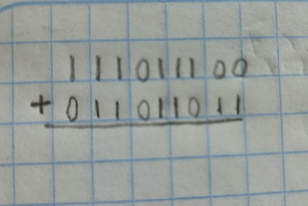

Ahora se suman de derecha a izquierda contemplando las reglas básicas de la suma binaria:

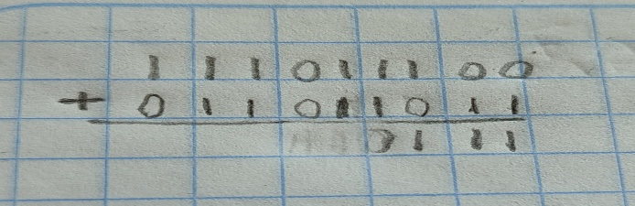

Terminamos la operación teniendo en cuenta todos los acarreos que aparecen:

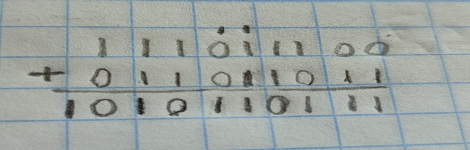

Una vez terminado la suma tenemos como resultado: 1010110111

**Ejercicio 2**

Sumar: 11001100 + 00110101

Para poder realizar la suma de números binarios se colocan los números una debajo del otro, quedando alineados de derecha a izquierda.

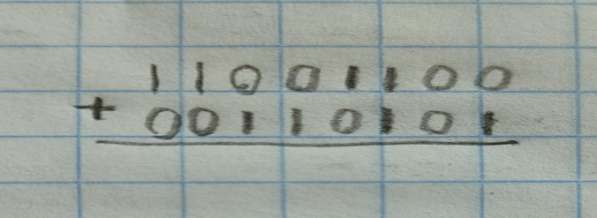

Ahora se suman de derecha a izquierda contemplando las reglas básicas de la suma binaria:

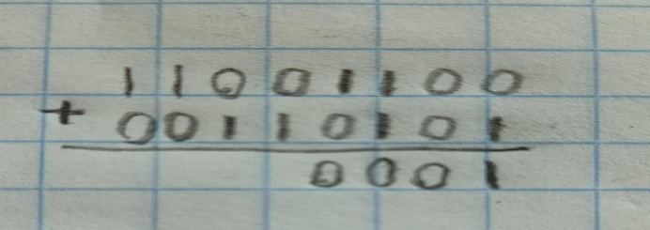

Terminamos la operación teniendo en cuenta todos los acarreos que aparecen:

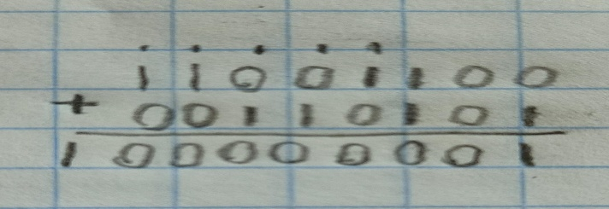

Una vez terminado la suma tenemos como resultado: 100000001

**RESTA DE BINARIOS**

**Ejercicio resta de binarios 1:** Restar: 111011100 + 011011011

Realizaremos la resta de números binarios colocando los números uno sobre otro también alineándolos de derecha a izquierda.

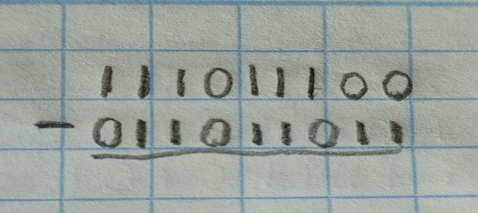

Restamos los dígitos de derecha a izquierda con temblando las reglas de resta

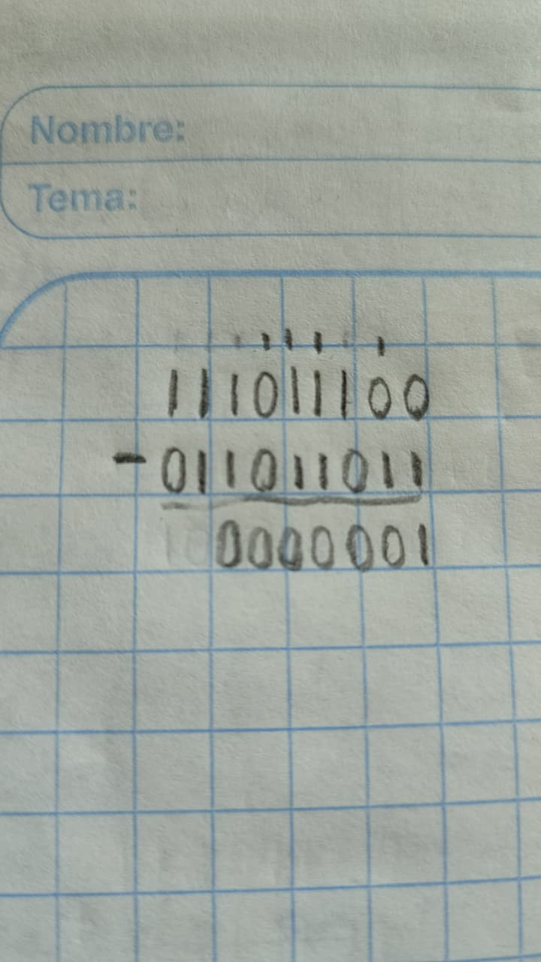

Restamos la operación con temblando los prestamos cuando aparecen

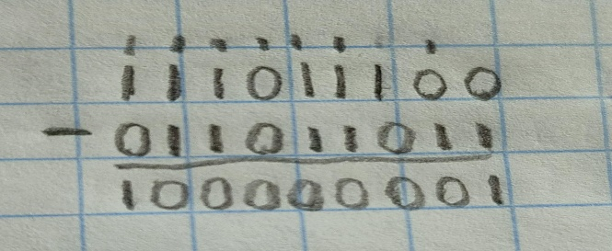

El resultado final de la suma de binarios es: 100000001

**Ejercicio 2** Resta: 11001100 – 00110101

Realizaremos la resta de números binarios colocando los números uno sobre otro también alineándolos de derecha a izquierda.

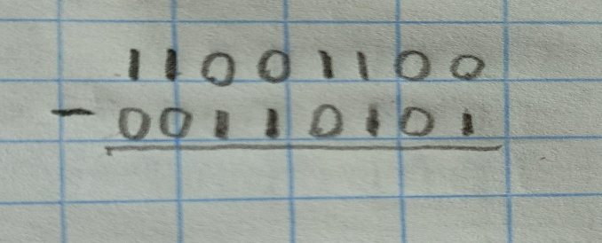

Restamos los dígitos de derecha a izquierda con temblando las reglas de resta

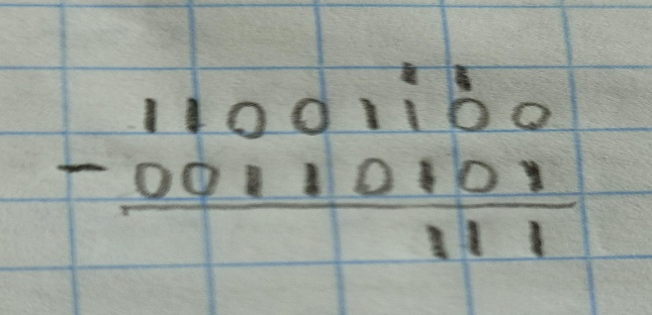

Restamos la operación con temblando los prestamos cuando aparecen

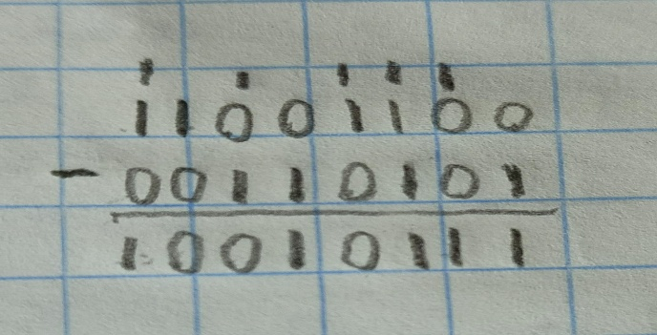

El resultado final de la suma de binarios es: **100101111**

**MULTIPLICACION DE BINARIOS**

**Ejercicios binarios multiplicación 1** Multiplicar: 1110011100 x 011011011

Para realizar la multiplicación colocamos los números uno debajo del otro alineando los de derecha a izquierda

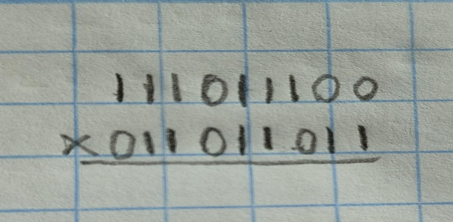

Ahora multiplicamos cada digito del número inferior por todos los dígitos del número superior, de derecha a izquierda cada resultado se va recorriendo a la izquierda

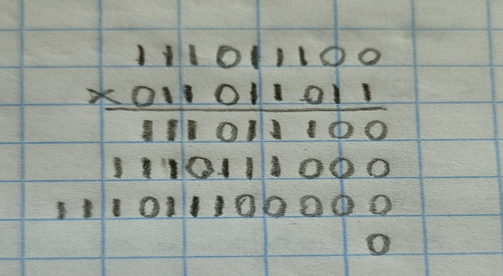

Sumamos todos los dígitos obtenidos

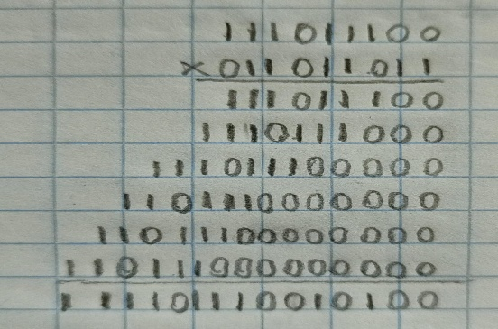

Ya que multiplicamos todas las columnas el resultado es: **111101110010100**

**Ejercicio 2** Multiplicar: 1101100 x 00110101

Para realizar la multiplicación colocamos los números uno debajo del otro alineando los de derecha a izquierda

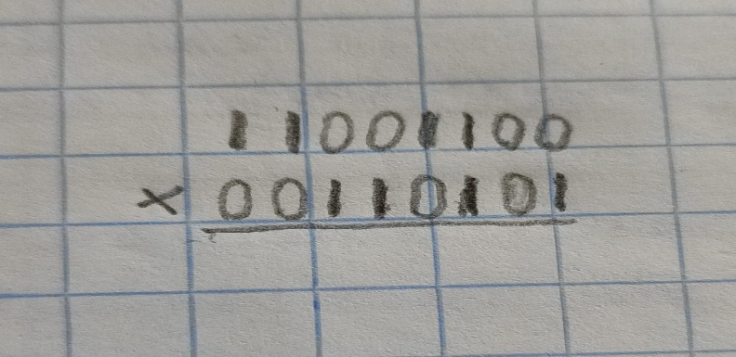

Ahora multiplicamos cada digito del número inferior por todos los dígitos del número superior, de derecha a izquierda cada resultado se va recorriendo a la izquierda

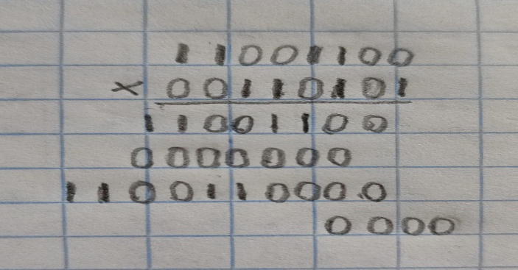

Sumamos todos los dígitos obtenidos

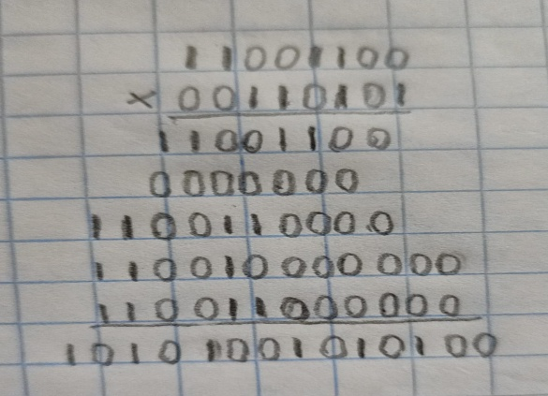

Ya que multiplicamos todas las columnas el resultado es: 10101001010100

**SUMA DE OCTALES**

**Ejercicio octales suma 1:** Suma: 64 + 32

Para realizar la suma de octales colocamos uno de bajo del otro de derecha a izquierda.

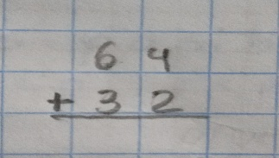

Empezamos sumando de derecha a izquierda los dígitos van del 0 al 7 si el resultado de la suma excede el rango se pasa al octal

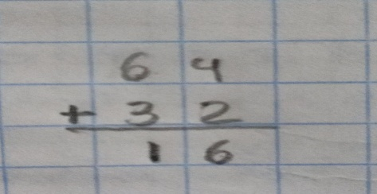

Colocamos el resultado con acarreo:

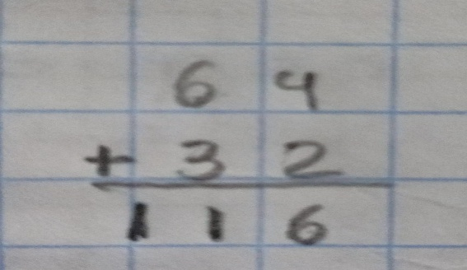

El resultado de la suma es: 116

**Ejercicio 2** Suma: 57 + 12

Para realizar la suma de octales colocamos uno de bajo del otro de derecha a izquierda.

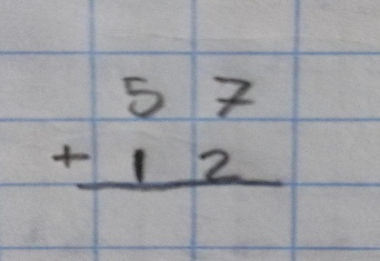

Empezamos sumando de derecha a izquierda los dígitos van del 0 al 7 si el resultado de la suma excede el rango se pasa al octal

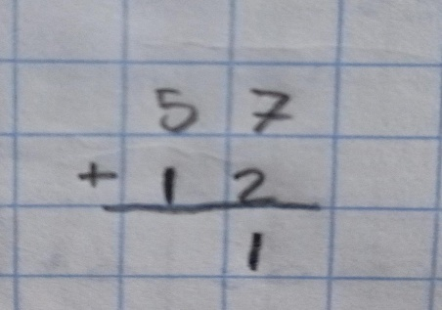

Colocamos el resultado con acarreo:

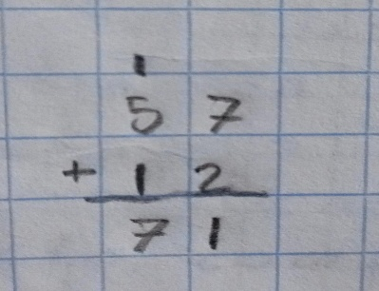

El resultado de la suma es: 71

**RESTA DE OCTALES**

**Ejercicio octales resta 1:** Restar 64 - 32

Para realizar la resta de octales escribimos los números uno debajo del otro, de derecha a izquierda

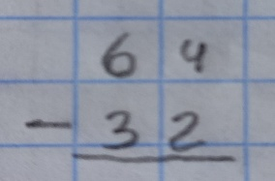

Empezamos a restar de derecha a izquierda

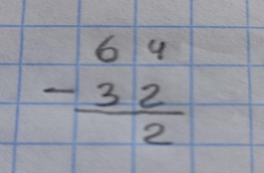

Ponemos el resultado que nos dio la resta

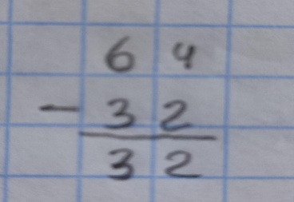

El resultado de la resta es: 32

**Ejercicio 2** Restar: 57 – 12

Para realizar la resta de octales escribimos los números uno debajo del otro, de derecha a izquierda

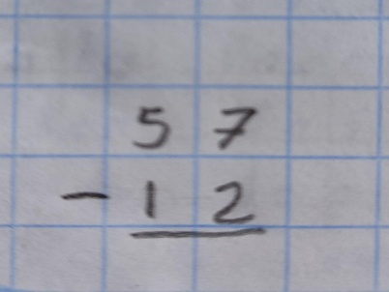

Empezamos a restar de derecha a izquierda

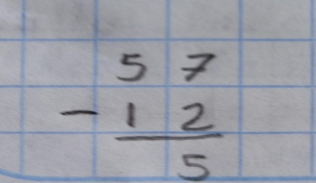

Ponemos el resultado que nos dio la resta

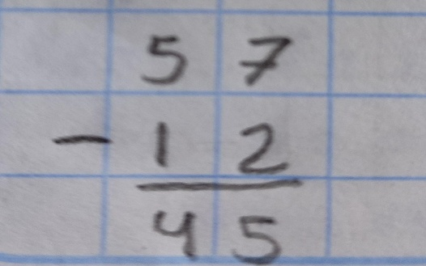

El resultado de la resta es: 45

**MULTIPLICACION DE OCTALES**

**Ejercicios octales multiplicación 1**: multiplicar 64 x 32

Para multiplicar se colocan uno debajo del otro, también colocando los dígitos de derecha a izquierda.

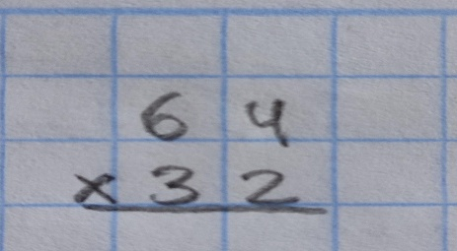

Ahora multiplicamos cada uno de los dígitos de inferior por todos del superior, de derecha a izquierda. Entonces si el resultado aumenta el valor de la base 8 se transforma a octal.

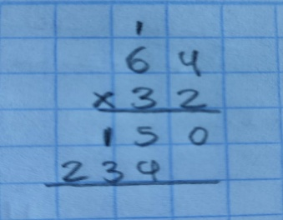

Sumamos los resultados de base octal:

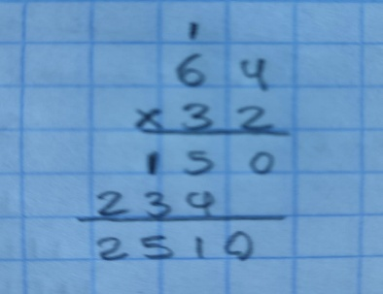

Ya que multiplicamos todo nos da el resultado: 2510

**Ejercicio 2**: multiplicar 57 x 12

Para multiplicar se colocan uno debajo del otro, también colocando los dígitos de derecha a izquierda.

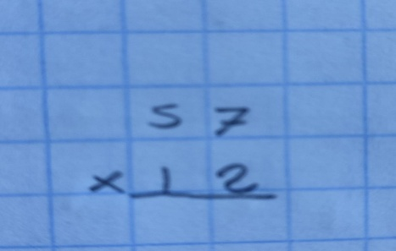

Ahora multiplicamos cada uno de los dígitos de inferior por todos del superior, de derecha a izquierda. Entonces si el resultado aumenta el valor de la base 8 se transforma a octal.

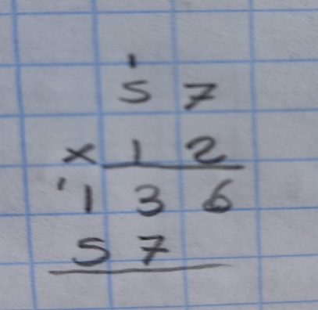

Sumamos los resultados de base octal:

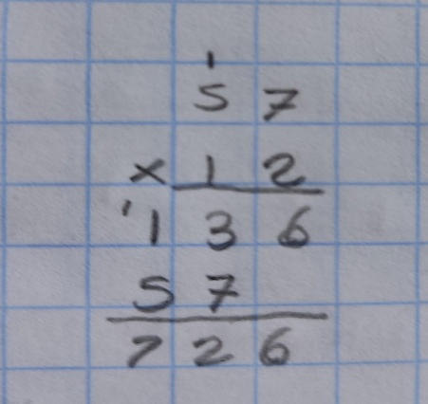

Ya que multiplicamos todo nos da el resultado: 726

**SUMA HEXADECIMAL**

**Ejercicio hexadecimal suma 1**: sumar FF + B5

Para realizar la suma hexadecimal colocamos las cantidades una debajo de la otra. De derecha a izquierda.

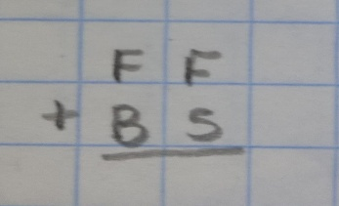

Empezamos a sumar cada digito el sistema hexadecimal la base es 16 entonces los dígitos van del 0 al 9 y utilizamos letras para la primera suma convertimos 20 a hexadecimal entonces

20÷16 = 1, residuo 4 en hexadecimal entonces escribimos 4 y llevamos 1

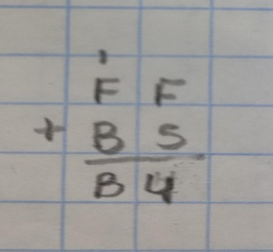

Transformamos 27 a hexadecimal 27 ÷ 16 = 1 residuo 11, el residuo es B, entonces escribimos B y llevamos 1

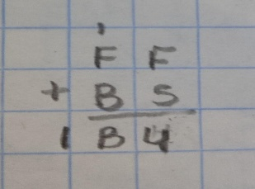

Terminando la suma nos da: 1B4

**Ejercicio hexadecimal suma 2:** Sumar 5F + 2A

Para la suma hexadecimal, colocamos las cantidades una debajo de la otra, de derecha a izquierda

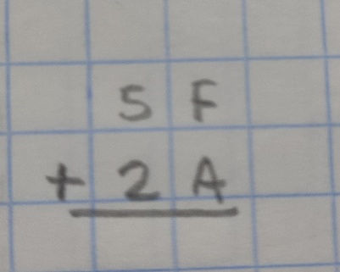

Sumamos cada digito el sistema hexadecimal su base es 16 entonces los dígitos van del 0 al 9 y utilizamos letras para la suma convertimos 25 a hexadecimal entonces

25 ÷ 16 = 1, residuo = 9 = 19, entonces escribimos 9 y llevamos 1

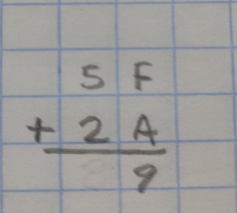

Sumamos 5 + 2 + 1 = 8 en decimal es igual 8 en hexadecimal

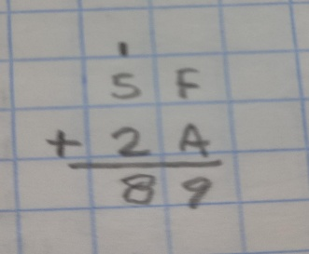

Terminando la suma nos da: 89

**RESTA DE HEXADECIMAL**

**Ejercicio hexadecimal resta 1**: restar FF – B5

Para la resta hexadecimal escribimos los dígitos uno debajo del otro, de derecha a izquierda

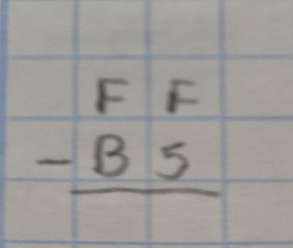

Después se resta uno por uno restando de derecha a izquierda contemplando las reglas de hexadecimal teniendo en cuenta que la base es 16 entonces los dígitos van del 0 al 9 y se utilizan letras

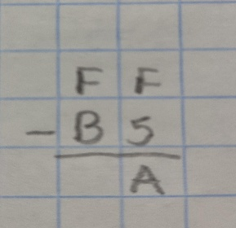

Terminamos las operaciones contemplando los prestamos

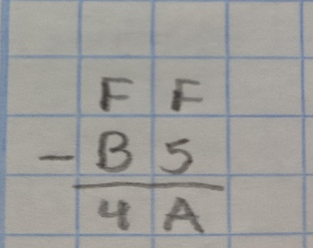

Ya que terminemos nos da como resultado: 4A

**Ejercicio 2:** restar 5F - 2A

Para la resta hexadecimal escribimos los dígitos uno debajo del otro, de derecha a izquierda

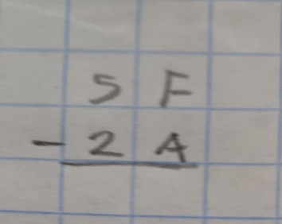

Después se resta uno por uno restando de derecha a izquierda contemplando las reglas de hexadecimal teniendo en cuenta que la base es 16 entonces los dígitos van del 0 al 9 y se utilizan letras

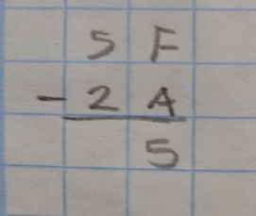

Terminamos las operaciones contemplando los prestamos

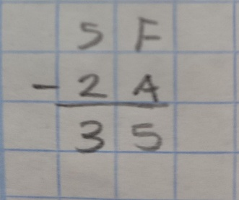

Ya que terminemos nos da como resultado: 35

**MULTIPLICACION HEXADECIMAL**

**Ejercicio hexadecimal multiplicación 1:** multiplicar FF x B5

Para realizar la multiplicación escribimos los dígitos uno debajo del otro de derecha a izquierda

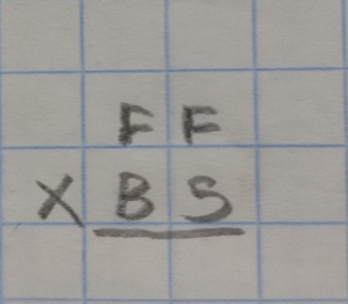

Se realiza la resta número por número empezando de derecha a izquierda contemplando las reglas de hexadecimal

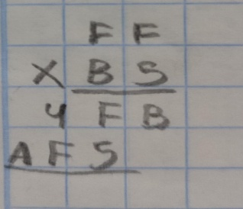

Terminamos todas las operaciones contemplando los prestamos

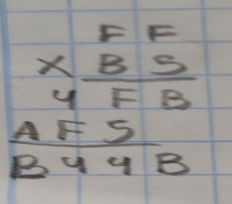

Ya que se realice todas las multiplicaciones nos da como resultado: B44B

**Ejercicio 2**: multiplicar 5F x 2A

Para realizar la multiplicación escribimos los dígitos uno debajo del otro de derecha a izquierda

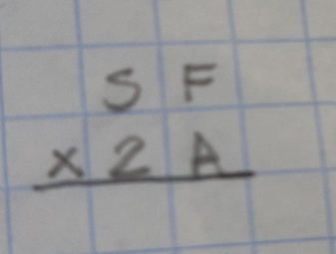

Se realiza la resta número por número empezando de derecha a izquierda contemplando las reglas de hexadecimal

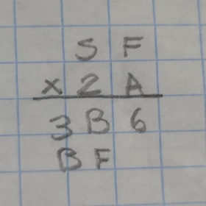

Terminamos todas las operaciones contemplando los prestamos

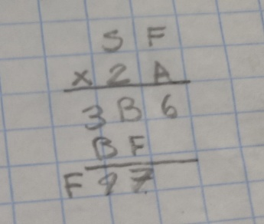

Ya que se realice todas las multiplicaciones nos da como resultado: F97

CONCLUSIÓN

Los sistemas numéricos nos ayudan por qué son herramientas utilizadas en matemáticas e informática para manipular y representar cantidades siendo eficientes en las computadoras y la ciencia moderna también nos permiten entender y utilizar diferentes bases como el sistema Decimal que utilizamos a diariamente también es necesario para la tecnología y la electrónica. Los sistemas numéricos nos fortalecen mejorando nuestra competencia de cómo funciona el mundo digital moderno y nos da las diversas bases para comprender problemas complejos de cualquier tipo.